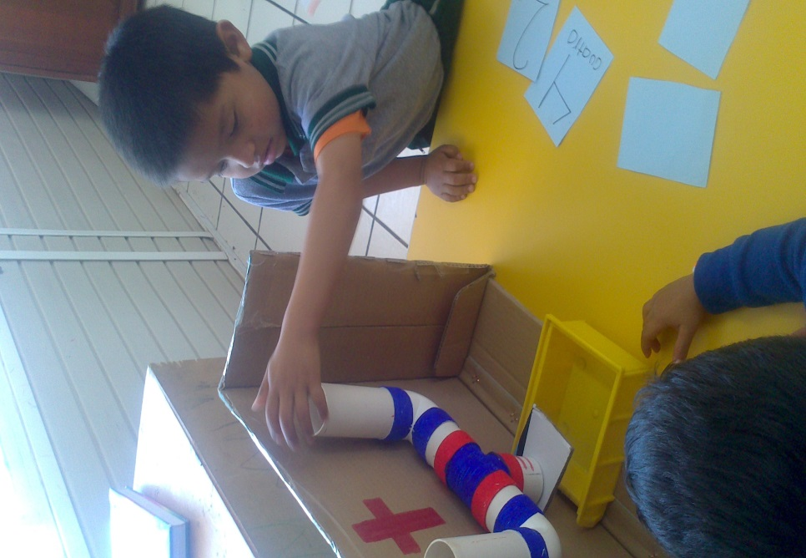

La máquina de sumar

La actividad fue buena, la idea central era reforzar el pensamiento matemático en el aspecto de número, donde el conteo fue la principal herramienta a utilizar. Al principio los alumnos se impacientaban mucho por ver el resultado pero poco a poco le encontraron el sentido. Algo rescatable es que algunos alumnos se anticipaban al resultado y utilizaban la máquina, solo para comprobarlo. Mi función fue de ser la guía en la actividad, así mismo el controlar al grupo, aclarar dudas, hacer preguntas para poner en práctica la resolución de problemas y asignar roles.

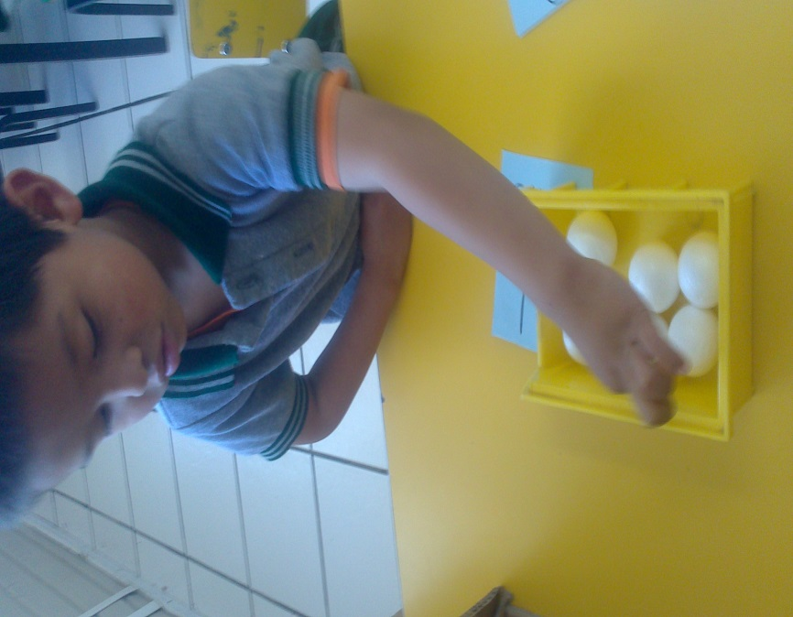

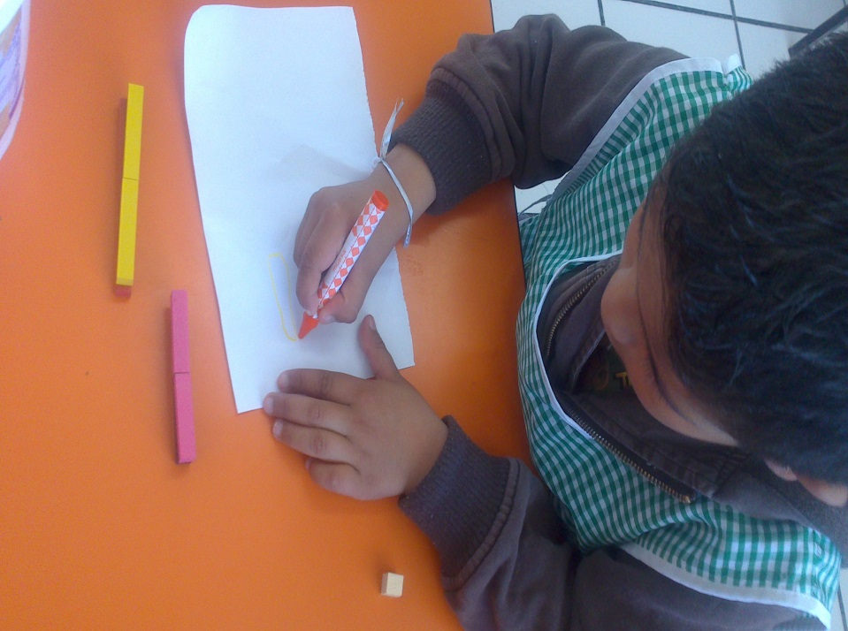

**Regletas**

Esta actividad fue totalmente nueva, pues no habían trabajado con éste material antes, para ser la primera vez, los alumnos las trabajaron muy bien, en este caso, formando equivalencias donde tratarán de encontrar las que pudieras, el material fue divertido y su participación fue activa y acertada, para mejorar puedo implementarlas para otro tipo de actividad y dejar que ellos encuentren nuevos usos por darles, mi papel durante esa actividad fue dar las instrucciones y realzar los cuestionamientos para que encontraran diferentes respuestas.

